Лексическая тема - Весна идет, весне дорогу
1. Прочитайте с детьми
- Русская народная сказка ”Как Весна Зиму поборола“ * ВГ. ”Сутеев Весной“
- В. Бианки ”Разговор птиц весной“ (из сказки-рассказа ”Птичьи разговоры”)

2. Выучите с детьми
«Весна»
Уж тает снег, бегут ручьи, В окно повеяло весною...
Засвищут скоро соловьи, И лес оденется листвою!
Чиста небесная лазурь, Теплей и ярче солнце стало, Пора метелей злых и бурь
Опять надолго миновала.
А,Н. Плещеев

З. Расскажите детям о весне
Пришла весна! Ярко светит солнышко, Тает снег, звенит капель. На реке ломается лёд. На деревьях лопаются почки и появляются молодые листочки. В лесу расцветают первые весенние цветы - подснежники. дети развешивают на деревьях скворечники, пускают кораблики.
С наступлением весны просыпаются насекомые и лягушки после зимней спячки. Возвращаются перелётные птицы. Они вьют гнёзда на деревьях.
Март - первый весенний месяц, его называют ^{Н}утром весны“
Солнце поднимается выше и светит ярче, дни становятся длиннее. Небо кажется синим. Сугробы оседают, снег становится рыхлым, слышится капель. Первый месяц весны - переменчивый. В марте бывают последние зимние метели, ночи холодные.
Пробуждаются звери и птицы. В конце марта прилетают грачи - вестники весны.
Апрель - середина весны. Повсюду тает снег, бегут ручьи. Лёд на реках и прудах покрывается трещинами, становится рыхлым и тает. В конце апреля начинается ледоход. Талая вода заливает луга и низины. Оживает лес. На вербе распускаются почки. Зеленеет нежная травка на солнечных лужайках, распускаются цветы мать-и-мачехи. На лесных полянах появляются подснежники.
В апреле в родные края возвращаются скворцы, трясогубки и жаворонки.
Люди проращивают семена, готовят почву к посевам.
Май - это сердце весны. Снег уже сошёл. Солнце поднимается высоко и греет землю. Дуют тёплые ветры, проходят грозы. В это время природа оживает: ярче зеленеет трава, цветут одуванчики. Расцветают деревья и кустарники. Май месяц зовут песенником. Из дальних стран прилетают перелётные птицы и поют в лесах, полях, на лугах. Самый лучший певец соловей. В мае у людей много забот: в полях, садах и огородах.

4. Поиграем вместе с детьми «Когда это бывает?»
Взрослый называет признаки времен года и бросает мяч, а малыш постарается ответить.
- Травка зеленеет, солнышко блестит... (весна)
- Звери проснулись... (весна)
- Красит белым всё вокруг, и деревья, и дома... (ЗИЛа)
- Стало холоднее, высохли цветы... (осень)
- Если елка, хоровод - если праздник Новый год... (ЗИЛа)
- Солнце в синеве, и цветы цветут в траве... (лето)
- Уж тает снег, бегут ручьи... (весна)
- Вянет и желтеет травка на лугах... (осень)
- Птицы прилетели к нам из «теплых стран»... (весна)
- Сугробы от солнечного тепла оседают... (весна)
- Стали лужи замерзать... (осень)
- Расчудесная погода, улыбается природа... (лето)
- На зеленом лугу много одуванчиков... (весна)

5. Веселые эксперименты «Распускаем» бумажные цветы
Для этого опыта можно использовать бумагу разной плотности — писчую, альбомную, газетную — так будет еще интереснее. Вместе с малышом вырежьте несколько небольших цветов из бумаги, самые простые, например, из четырех лепестков. Лепестки каждого цветка загните внутрь, к серединке, чтобы получились «закрытые» цветы, как будто бутончики. Теперь налейте в широкую миску или глубокую тарелку воду, На поверхность воды кладите свои «бутончики» — и на ваших глазах цветы будут «распускаться», словно настоящие весенние цветы. Причем одни быстрее, другие медленнее в зависимости от бумаги. Малышу можно объяснить, что бумагу делают из волокон. Когда волокна попадают в воду, они набухают и стремятся выпрямиться. А потом наши цветы утонут — ведь бумага впитала в себя воду.
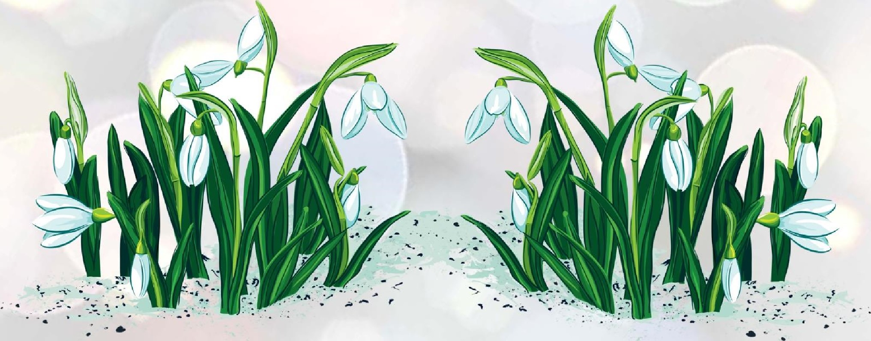
б. Мастерим вместе с детьми подснежники из ватных дисков Для аппликации понадобится:
- зеленый и голубой листы бумаги;
- ватные диски;
- ножницы;
- клеи;
- фломастер зеленого цвета,
